附件2

**两种微震监测系统协同印证模式下的对比分析**

白俊杰，吕玉磊

（中煤西北能源公司乌审旗蒙大矿业，内蒙古自治区 鄂尔多斯市 017300）

**摘 要：**为了提高冲击地压矿井微震监测系统的监测精确性和可靠性，纳林河二号矿井在31103工作面安装KJ551和ARAMIS两套微震监测系统，两套微震监测系统在协同、印证模式下运行。本文通过对比同时间、同区域回采期间，煤层及上覆岩层内产生的能量事件频次、释放总能量和上覆岩层中微震事件分布规律，结合顶板取芯柱状图，从多个角度对KJ551和ARAMIS微震两套监测系统进行对比分析，为今后矿井微震监测设备选型提供有力依据。

**关健词：**微震监测；KJ551；ARAMIS；协同印证

**Comparison and analysis of two microseismic monitoring systems under cooperative verification mode**

BAI Junjie，LV yulei

（China Coal Northwest Energy Company, Mengda Mining, Uxin Banner，Ordos City，017300）

**Abstract:** In order to improve the monitoring accuracy and reliability of the micro-seismic Monitoring System for rock burst mine, two sets of micro-seismic monitoring systems KJ551 and Aramis are installed in working face 31103 of Nalinhe No. 2 Mine, two sets of microseismic monitoring system are running in the mode of coordination and verification. In this paper, by comparing the frequency of energy events, the total energy released and the distribution of microseismic events in the overlying strata during the same time and the same area stoping, and combining with the core bar chart of the roof, the comparison and analysis of KJ551 and Aramis microseismic monitoring systems are carried out from various angles, which provides a strong basis for the selection of microseismic monitoring equipment in the future.

**Key words:** MICROSEISMIC monitoring；KJ551；ARAMIS；Co-verification

目前正直我国能源战略西移的历史阶段，鄂尔多斯市已成为全国煤炭工业的主阵地，伴随着一批高产高效的千万吨级矿井、亿吨级矿区相继规划、建成投产，冲击地压灾害问题也日趋严重[1-4]。微震监测作为冲击地压矿井中区域监测手段的重要一种，目前我国主要有三种微震监测系统，分别为天地科技ARAMIS M/E、北京安科兴业KJ551和中国矿业大学SOS，多数矿井采用ARAMIS M/E和KJ551。鉴于矿井冲击地压监测

的复杂性，为了确保安全生产，纳林河二号矿井

收稿日期：2020－04－10

作者简介：白俊杰（1987-4-8），男，山西兴县人，副经理。Tel：18294813660，Email: [576087886@qq.com](mailto:576087886@qq.com)

安装两套微震监测系统，形成了相互协同、印证的监测预警模式。本文通过对比同时间、同区域回采期间，煤层及上覆岩层内产生的能量事件频次、释放总能量和上覆岩层中微震事件分布规律[5-7]，结合顶板取芯柱状图，从多个角度对KJ551和ARAMIS微震两套监测系统进行对比分析，为今后矿井微震监测设备选型提供有力依据，为今后的矿井微震监测设备选型提供有益的借鉴，在对冲击地压有效治理基础上，实现经济效益的最大化。

**1 监测工作面概况**

31103-1工作面为首采盘区南翼的第三个工作面，工作面长241m，走向长度1787m，煤层厚度5.5m，为近水平煤层。东侧为31102工作面采空区，区段煤柱宽度25m。31103-1、31102和31101工作面切眼呈外错布置，分别外错355m、345m。31103-1工作面两侧顺槽掘进过程中未揭露断层等地质构造。经鉴定3-1煤顶板、煤层属于强冲击倾向性，底板为弱冲击倾向性。

**2 微震监测系统布置情况**

为了提高微震监测系统的监测精确性和可靠性，在31103工作面安装KJ551和ARAMIS微震两套监测系统，两种微震监测系统在协同、印证模式下，通过对比能量事件的个数、释放总能量和分布规律，多方面对工作面冲击危险程度进行预测。

**2.1 KJ551微震监测系统**

KJ551微震监测系统为48通道，在回采工作面两侧顺槽分别布置4个检波器，相邻的检波器距离100m，工作面开采至距离检波器40m左右及时将检波器和缆线移组。井下监测分站通过环网连接至地面监测室的监测主机，如图1所示。

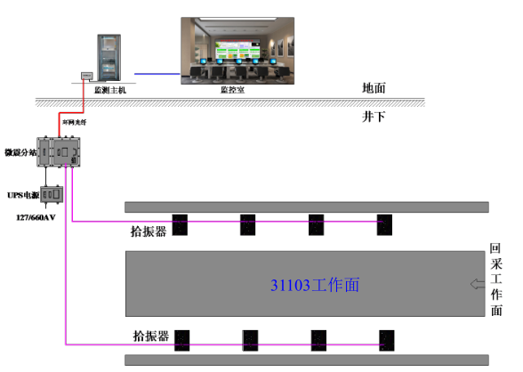

图1 KJ551微震监测系统运行结构图

**2.2 ARAMIS微震监测系统**

ARAMIS微震监测系统[8]为24通道，在回采工作面两侧顺槽分别布置2个拾震器及1个探头，拾震器作为半永久设备一般不予移动，探头随着工作面推进移组，工作面开采至距离探头60m左右及时将探头和缆线移组。井下监测分站通过环网连接至地面监测室的监测主机。



图2 ARAMIS微震监测系统运行结构图

**2.3微震监测设备布置情况**

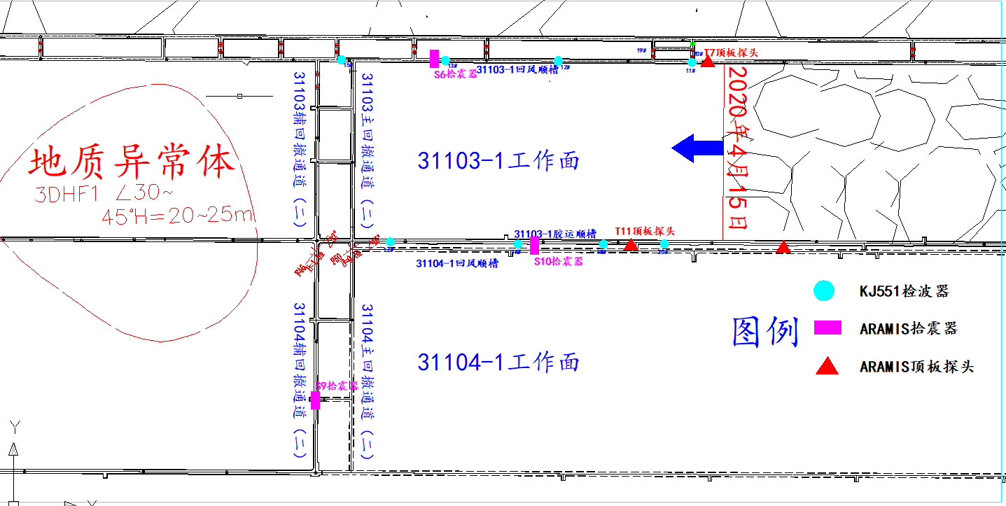

图3 微震监测设备布置位置示意图

KJ551微震监测系统检波器布置在工作面两顺槽超前300m范围内，ARAMIS微震监测系统在31103回风顺槽布置底板拾震器一个、顶板探头一个，在31103胶运顺槽及31104主回撤通道内个布置底板拾震器一个，另外在31103胶运顺槽布置顶板探头一个。

**3 监测对结果比分析**

31103工作面于2019年4月25日开始回采，2019年12月1日-2020年1月1日回采区域对应距离切眼915.3-999.6m范围（84.3m），该区域主要受采空区侧向支撑压力影响、本工作面采动应力、双面见方、二次见方等因素影响[9-11]，经冲击危险等级评价为强，该区域回来期间采场上覆岩层破断、运移较剧烈[12-16]，因此选择该区域为监测区域，对KJ551和ARAMIS M/E微震监测结果进行对比分析。监测对比区域如图4所示。

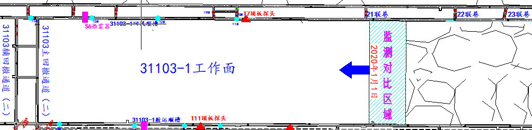

图4 KJ551微震监测系统运行结构图

**3.1 区域密集监测**

KJ551微震监测结果以三次方事件为主，占比达到88%，四次方事件占比9%；ARAMIS微震监测结果以一次和二次方事件为主，占比达到93%，四次方事件占比1%,三次方事件占比仅为6%。

监测范围比较：KJ551微震监测系统检测到能量事件最高发育至煤层上方168m处；ARAMIS微震监测系统检测到能量事件最高发育至煤层上方314m处。

(1)KJ551微震监测结果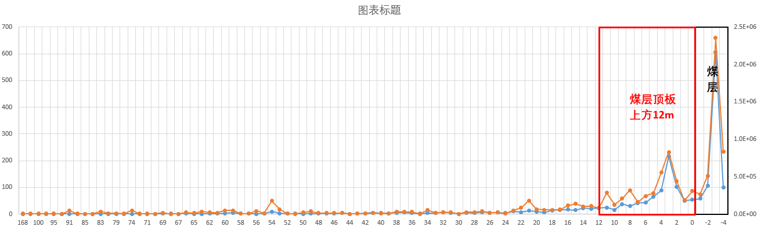

图5 工作面顶板上方岩层频次、释放总能量分布图（KJ551，2019.12.1-2020.1.1）

(2) ARAMIS微震监测结果

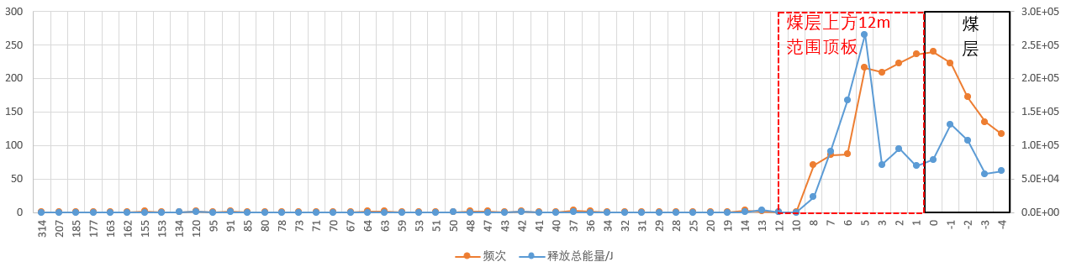

图6 工作面顶板上方岩层频次、释放总能量分布图（ARAMIS,2019.12.1-2020.1.1）

(3)对比分析

数量比较：2019.12.1-2020.1.1期间，ARAMIS监测系统共接收到微震事件2361个，释放总能量1.53E+06J，单个事件平均能量648.03J；KJ551监测系统共接收到微震事件2335个，释放总能量1.3E+07J，单个事件平均能量5567.45J。

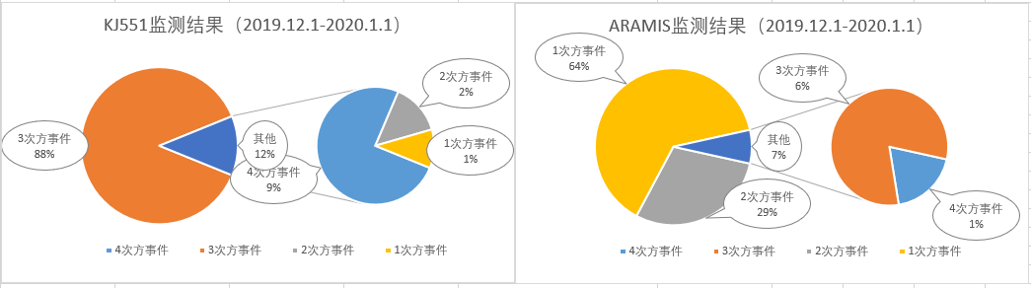

图7 微震事件能量占比分布

**3.2 顶板岩层重点层位观测对照**

采用对顶板岩层取芯的方式，对附近已有的NL51、MD28钻孔柱状图进行重新修正、编录。如图7（b）所示为在31103工作面主回撤通道进行的60m高度范围内的顶板岩层柱状图。

结合顶板岩层柱状图对KJ511和ARAMIS微震监测事件数据进行分析，初步结论如下述：

（1）KJ551监测系统对煤层上方60m范围内的各坚硬岩层内的破断微震事件辨识度相对较为清晰。

（2）KJ551监测系统对煤层及17m范围内近距离顶板岩层内微震事件的区分度较好，对煤层内的微震事件尤为明显。

（3）KJ551监测系统对各区域的微震事件能量与频次监测结果，基本呈“能-频同步”；ARAMIS监测系统对煤层至10m高度范围的顶板岩层内的微震事件能量与频次监测不协调，煤层及上方5m高度范围呈“低能-高频”现象，煤层上方5m-10m范围由“低频高能”向“高频低能”转换；煤层上方10m以外，未见明显规律。

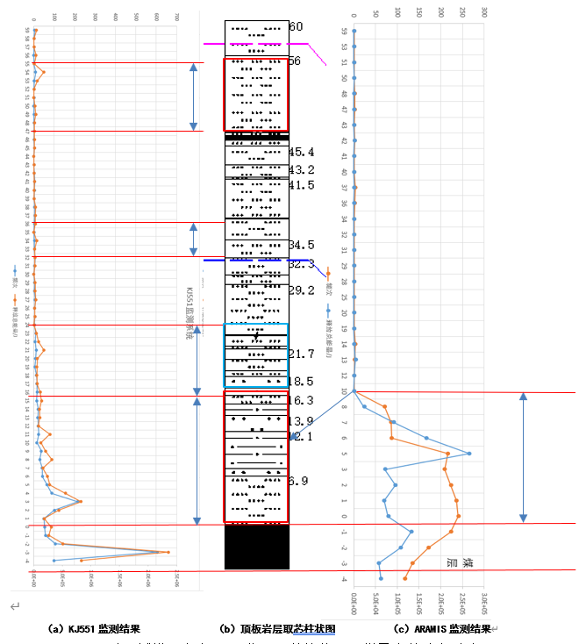

图7 回采区域煤层上方60m取芯柱状图与微震事件

频次、能量分布对比图

**4 结 论**

（1）KJ511和ARAMIS微震在协同印证模式下，有一定的互补作用，ARAMIS微震监测系统监测结果更侧重于高频次、低能量事件，相比较之下KJ551微震监测系统监测结果侧重于较低频次、较高能量事件。

（2）ARAMIS微震监测系统对监测区域上方岩层的监测范围较KJ551更广，但KJ551对上覆岩层内坚硬岩层的破断引发的能量事件识别更具区分度；

（3）ARAMIS微震监测系统采用底板拾震器与顶板探头相结合的方式布置后，对煤层有一定的地音监测功能。

（4）今后现场实施过程中，应尽量做到三维立体监测，确保微震监测系统对垂直空间范围的岩层破断事件进行有效监测、反馈。

**参考文献:**

1. 陈卫军.鄂尔多斯西部煤矿冲击地压治理技术研究[J].煤炭科学技术,2018,46(10):99-104.
2. 李杨. 西部煤炭高强度开采微震监测及关键层破断研究[D].东北大学,2017.
3. 刘元坤,罗超文,尹健民.西部地应力测量与岩爆分析[J].岩土力学,2003(S1):94-95.
4. 张春山,张业成,胡景江,高庆昭.中国大陆新构造运动与地质灾害时空分布[J].地质力学学报,1999(03):84-88+21.
5. 李康,陈建强,赵志鹏,闫瑞兵,杜涛涛.临空巷道冲击地压耦合致灾因素及时空演化过程研究[J].煤炭科学技术,2019,47(12):76-82.
6. 欧阳广臣,满超.冲击危险工作面转采期间微震活动规律研究[J].现代矿业,2019,35(10):204-207.
7. 魏向志.逆冲断层和巨厚砾岩耦合作用诱冲机制研究[J].煤炭工程,2019,51(09):106-111.
8. 孟圣师,郑义宁,侯祥丁.郭屯煤矿ARAMIS M/E微震监测台网的优化设计研究[J].山东煤炭科技,2018(08):181-184.
9. 张维乐.工作面三角煤柱区见方阶段冲击地压的监测预警[J].内蒙古煤炭经济,2019(14):94-97.
10. 马烽,吕刚,包鑫阳.煤矿回采工作面“见方”阶段的采动应力场分析[J].内蒙古煤炭经济,2019(08):120-121.
11. 宋杰.煤柱工作面上覆岩层破断规律分析[J].同煤科技,2016(06):23-25+28.
12. 李利东.近距离下煤层岩层破断监测及煤柱确定研究[J].山西焦煤科技,2012,36(03):16-19+46.
13. 李凤琴,张兴民,姜福兴.煤矿井下微震监测系统及应用[J].煤田地质与勘探,2006(04):68-70.
14. 姜福兴,杨淑华.微地震监测揭示的采场围岩空间破裂形态[J].煤炭学报,2003(04):357-360.
15. 杨双锁,苏新瑞.层间作用对岩层断裂的影响[J].太原理工大学学报,1999(04):64-67.
16. 徐志胜. 采场顶板岩层破断中的分形特征[C]. 中国岩石力学与工程学会.中国岩石力学与工程学会第三次大会论文集.中国岩石力学与工程学会:中国岩石力学与工程学会,1994:492-498.